# Giới thiệu về phân hệ Quản lý nhân sự

Là nơi tập hợp tất cả dữ liệu nhân sự từ mọi bộ phận trong Công ty. Phân hệ Nhân viên sẽ xử lý tổng thể việc quản trị nhân viên, lưu trữ toàn bộ các thông tin, tài liệu, giấy tờ gắn với một nhân viên, cho phép phân tích, thống kê tình hình nhân sự trong đơn vị. Dữ liệu hồ sơ từng nhân viên được quản lý tập trung, sâu chuỗi xuyên suốt quá trình kể từ khi nhân viên vào đơn vị cho đến khi nhân viên nghỉ việc hoặc quay trở lại tiếp tục làm việc. Hồ sơ nhân viên bao gồm:

* Thông tin cá nhân, gia đình
* Các quyết định tiếp nhận, bổ nhiệm, miễn nhiệm
* Các quyết định điều chỉnh lương
* Hợp đồng lao động
* Các quyết định khen thưởng, kỷ luật
* Hồ sơ thuế TNCN, bảo hiểm
* Thông tin phụ cấp trong quá trình công tác
* Sổ hộ khẩu
* Lý lịch công tác
* Giấy khai sinh
* Giấy khám sức khoẻ
* Bằng cấp, chứng chỉ

Nếu doanh nghiệp sử dụng phân hệ Digital workplace, vESS cho phép nhân viên tự cập nhật thông tin hồ sơ cá nhân. Nhân viên đăng nhập vào hệ thống có thể cập nhật các thông tin cá nhân trong ngày đầu làm việc, nhân sự kiểm duyệt được các thông tin cá nhân đã được nhân viên cập nhật vào hệ thống.

Nếu doanh nghiệp sử dụng phân hệ Quản lý tuyển dụng (thuộc nền tảng vESS), cán bộ nhân sự không cần thực hiện thao tác nhập liệu hồ sơ nhân sự 2 lần mà có thể liên kết trực tiếp dữ liệu giữa 2 phân hệ, giúp tiết kiệm thời gian xử lý công việc cho người dùng.

## Phân rã chức năng

Phân hệ Quản lý nhân sự bao gồm các phân hệ con:

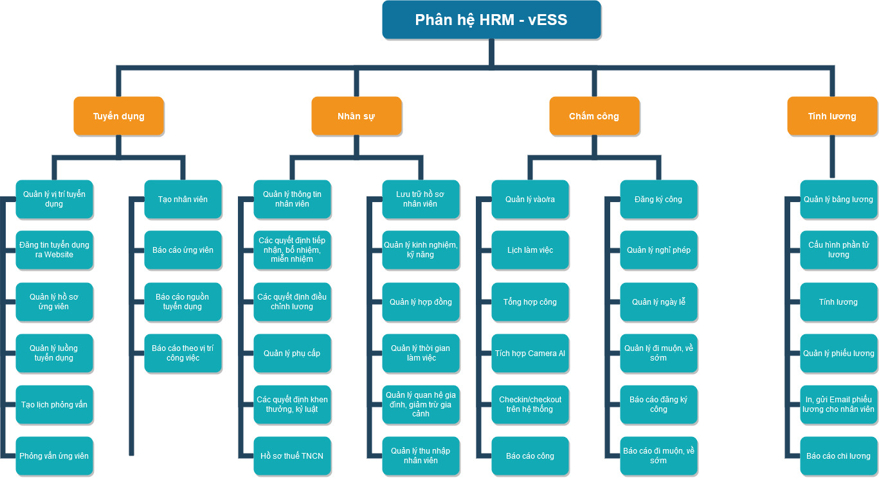

Phân rã chức năng

* [Hồ sơ Nhân viên](../../hrm/employee/#quan-ly-ho-so-nhan-vien)
  + [Quản lý hồ sơ nhân viên](../../hrm/employee/#them-moi-ho-so-nhan-vien)
    - Thêm mới hồ sơ nhân viên
    - Cập nhật thông tin trong quá trình làm việc
    - Cập nhật thông tin gia đình, giảm trừ gia cảnh
    - Các quyết định điều chuyển, tiếp nhận, miễn nhiệm
    - Các quyết định khen thưởng, nâng lương
    - Lưu trữ thông tin về quá trình lương chức danh, lương bảo hiểm
    - Quá trình làm việc, công tác, nghỉ dài ngày, nghỉ ốm tai nạn,…
    - Báo cáo
  + [Hợp đồng và cảnh báo hợp đồng](../../hrm/employee/#cap-nhat-hop-ong-qua-trinh-lam-viec-cua-nhan-vien)
* [Chấm công - Đăng ký công](../../hrm/attendance/#gioi-thieu-chuc-nang-cham-cong-ang-ky-cong)
  + [Thiết lập kế hoạch nghỉ phép cho nhân viên](../../hrm/attendance/id=thiet-lap-ke-hoach-nghi-phep-cho-nhan-vien).
  + [Nhân viên đăng ký công.](../../hrm/attendace/#gioi-thieu-chuc-nang-cham-cong-ang-ky-cong)
  + [Quản lý trực tiếp của nhân viên phê duyệt/ từ chối đăng ký công.](../../hrm/attendace/#phe-duyet-tu-choi-ang-ky-cong)
  + [Cán bộ chấm công tổng hợp công](../../hrm/attendace/#tong-hop-cong)
* [Tuyển dụng](../../hrm/recruitment/#quan-ly-tuyen-dung)
  + [Tạo vị trí tuyển dụng](../../hrm/recruitment/#tao-vi-tri-cong-viec-co-nhu-cau-tuyen-dung)
  + [Đăng tải tin tuyển dụng](../../hrm/recruitment/#ang-tin-tuyen-dung-tren-website)
  + [Tạo mới hồ sơ ứng viên](../../hrm/recruitment/#tao-moi-ho-so-ung-vien)
  + [Thêm mới lịch phỏng vấn](../../hrm/recruitment/#them-moi-lich-phong-van)
  + [Thực hiện phỏng vấn, đánh giá](../../hrm/recruitment/#anh-gia-ung-vien-trong-buoi-phong-van)
  + [Thực hiện tạo nhân viên từ ứng viên trúng tuyển](../../hrm/recruitment/#ky-hop-ong-va-tao-thong-tin-nhan-vien)